Quand on peut accomplir sa promesse sans manquer à la justice, il faut tenir sa parole! (Confucius)
- Tous sont égaux devant la loi et ont droit sans distinction à une égale protection de la loi. Tous ont droit à une protection égale contre toute discrimination qui violerait la présente Déclaration et contre toute provocation à une telle discrimination (Article 7 de la déclaration universelle des droits de l’homme).
- Nul ne sera l’objet d’immixtions arbitraires dans sa vie privée, sa famille, son domicile ou sa correspondance, ni d’atteintes à son honneur et à sa réputation. Toute personne a droit à la protection de la loi contre de telles immixtions ou de telles atteintes (Article 12 de la déclaration universelle des droits de l’homme).
- Tout individu a droit à la liberté d’opinion et d’expression, ce qui implique le droit de ne pas être inquiété pour ses opinions et celui de chercher, de recevoir et de répandre, sans considérations de frontières, les informations et les idées par quelque moyen d’expression que ce soit (Article 19 de la déclaration universelle des droits de l’homme).
Cher(e)s représentant(e)s de la Justice,
Chers ami(e)s,
Vous n’êtes pas sans ignorer les faits que je pourrais légitimement reprocher à certains représentants de notre Justice dans l’histoire qui touche de près mon épouse dans un dossier relatif à une succession de ses parents.
Quatre longues années se sont déjà écoulées, quatre longues années de découvertes (les unes plus surprenantes que d’autres), quatre longues années que je me bats au quotidien pour faire valoir ses droits.
De fait, et au fil du temps, toutes sortes « de bizarreries » sont venues s’ajouter dans ce dossier. Bien peu de choses ont été réalisées avec force et conviction, bien peu de choses ont été accomplies en accord avec la Loi et dans les règles de l’art !
Si tout cela n’était qu’un mauvais rêve, si je pouvais me tromper tout court…
Je ne porterai donc aucun jugement, ce n’est pas mon rôle, et, de façon très simple, je mettrai en avant toutes mes interrogations restées sans réponses et qui, je l’espère, accoucheront de réponses claires, autant de la part des différents intervenants dans ce dossier (qui apparemment n’ont rien à se reprocher) que toutes autres personnes extérieures susceptibles d’éclairer ma lanterne.
S’il y a une chose qui m’exaspère au plus haut point c’est le fait qu’on ait sali gratuitement, avec mensonges à la clé, l’honneur de mon épouse, ce que je n’accepterai jamais.
Ces questions feront-elles l’objet de toute votre attention et me répondra-t-on ?
Je vous laisse le choix…

° Avril 2013 – A notre notariat de Tamines : Pourquoi avoir reçu la déclaration de succession du papa (décédé le 19 décembre 2012) de cette façon ?
Pour rappel, c’est bien le frère qui l’a apportée à mon épouse pour signature.

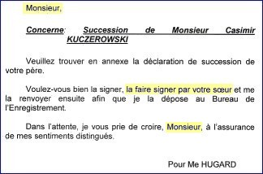

(Sur cette déclaration nous découvrîmes que le frère était administrateur provisoire de la maman et que la Justice de Paix de Fosses-la-Ville n’a jamais mise au courant mon épouse de quoi que ce soit ! L’avait-il également été pour le papa ?).
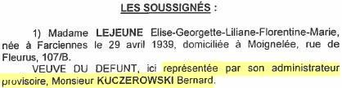

En tant qu’héritière directe, elle n'a JAMAIS reçu de documents, voire explications, de son Notariat relatifs à cette succession !
Ne devait-elle pas recevoir endéans les 4 mois :
- Une copie de la déclaration de succession signée par les 2 héritiers ?
- Une copie de l’attestation d’hérédité établissant la dévolution de la succession ?
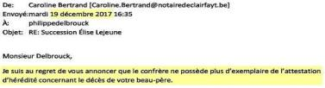

- Le décompte des frais, droits, honoraires et TVA dus en l’étude peu de temps après ces 4 mois ?
A notre notariat de Tamines : Pourquoi ne lui avez-vous pas envoyé la copie officielle de cette déclaration dans le courant du mois de mai 2013 en sachant que le frère l’avait pourtant bien signée le 15 mai 2013 ?
(Reçue de notre notaire le 13 mars 2018)

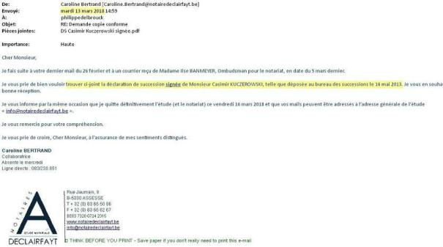

Si je ne l’avais pas scannée en avril 2013, avant de la rendre au frère, mon épouse n’était en possession d’aucune copie officielle (signée par les deux enfants !).
° 21 janvier 2015 - Au frère : Vous avez été chercher les actes de décès à la commune de Sambreville suite au décès de la maman le 20 janvier 2015.
Pourquoi avoir été porter un acte à la Justice de Paix de Fosses-la-Ville et pas au Notariat… et faire croire à mon épouse que vous aussi attendiez de leurs nouvelles pour recevoir la déclaration de succession de la maman ?
Après 7 mois d’attente de cette déclaration de succession qui ne venait pas, mon épouse téléphonait à son Notariat qui lui affirmait que sa maman était, pour eux, toujours vivante ! (Soit le frère ment et n’a jamais été porter cet acte bien qu’il en était l’administrateur provisoire attitré, soit cet acte a bien été reçu et notre Notariat de Tamines et le frère mentent !).
Le 3 septembre 2015 nous allions apporter cet acte de décès et le notaire Parmentier nous a bien reçu. Surprise ! Elle nous apprit et fait la lecture du testament de la maman en l’absence du frère. Ce testament était accompagné de la convention de jouissance.

Et maintenant regardez l’ordonnance qui suit et les dates !

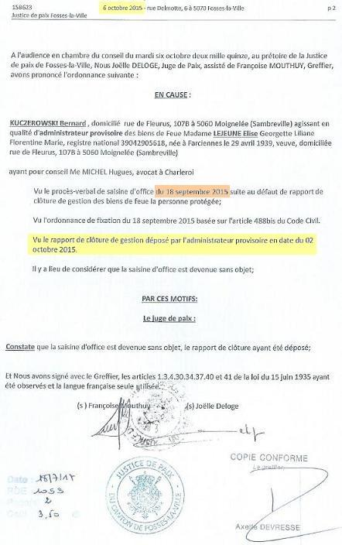

Simple coïncidence ?

° 12 octobre 2015 - Maître Dor (notre 1er avocat) vous demandait dans sa lettre et en ses termes et à cette date : « Il vous appartient notamment de dresser la déclaration successorale dans les quatre mois du décès ».
« Or, en date du 15-08-2015, ma cliente a reçu un courrier de Monsieur Halloin, expert fiscal, précisant que la DS n’avait pas été déposée ». « Vous plairait-il de m’indiquer ce qu’il en est ? ». C’est bien moi qui ai écrit à Mr. Halloin.

A notre notariat de Tamines : Pourquoi cette déclaration concernant la maman a seulement été rédigée le 23 janvier 2017 et envoyée à notre notaire (qui nous représente depuis novembre 2015) le 12 juin 2018 ?

Le 23 décembre 2016, notre Notariat vous avait pourtant bien envoyé cette déclaration signée par mon épouse.
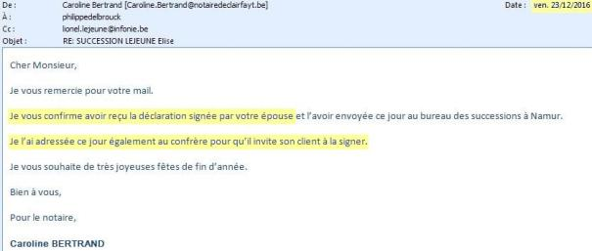

° 15 janvier 2018 - Me Gobert (l’avocat du frère du Barreau de Namur) écrivait dans ses conclusions qu’on n’accepta pas de contresigner cette déclaration de succession ?
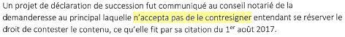

Comment signer un document que nous ne possédions pas encore et que nous avons reçu le 14 juin 2018 ? (L’audience au Tribunal de Première Instance avait bien lieu le 13 juin 2018, soit 2 semaines avant le jugement…simple coïncidence ?).
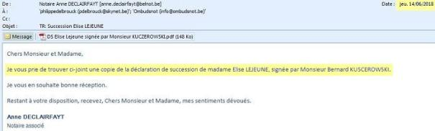

A Me Lejeune (notre second avocat) : Pourquoi ne pas avoir répondu à cette critique alors que vous saviez que mon épouse, voire notre notariat, n’était pas en possession de cette déclaration ? (Aucune trace de d’écrits contradictoires dans vos conclusions du 15 février 2018).

ANTÉRIEUREMENT, ET FIN OCTOBRE 2015, MON ÉPOUSE AVAIT FAIT CHOIX D’UN NOUVEL AVOCAT, À SAVOIR MAÎTRE LIONEL LEJEUNE DU BARREAU DE NAMUR !

DÉBUT NOVEMBRE 2015, MON ÉPOUSE FAISAIT ÉGALEMENT CHOIX D’UN AUTRE NOTAIRE, À SAVOIR L’ÉTUDE DECLAIRFAYT D’ASSESSE !

° Le 28, 29, 30 décembre 2015 et le 4 janvier 2016 - A la Justice de Paix :
Pourquoi mon épouse a-t-elle dû passer son temps à recopier ces rapports annuels à ces différentes dates ?
A la Justice de Paix : En tant qu’héritière directe, n’avait-elle pas droit à des copies ?
(Cela faisait 3 ans que son papa était décédé et 11 mois pour sa maman)
Antérieurement, le 22 décembre 2015 Mme Bertrand (gestionnaire de son dossier chez notre nouveau notaire) lui apprenait, qu’apparemment, elle ne pourrait pas prendre de copies ! (Maître Lejeune était également au courant).

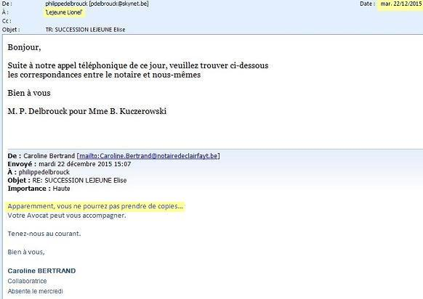

(Veuillez trouver, en annexe n° 6 plus de détails).
A la Justice de Paix : Pourquoi avoir accepté de lui octroyer ces dites copies plus de 2,5 ans plus tard (et à ma demande) ?

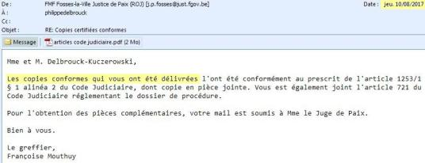

A la Justice de Paix : Pourquoi nous faire part de cet article à ce moment ?

A la Justice de Paix : Je repose la question : POURQUOI mon épouse ne pouvait-elle pas obtenir les copies quand elle s’est présentée à quatre reprises (voir plus haut) ?

° 5 janvier 2016 - A la Justice de Paix : Suite à la lettre de mon épouse (2 janvier 2016) reçue ce jour, vous lui répondiez (votre lettre du 5 janvier 2016) que la loi n’imposait pas sa convocation. Vous ajoutez qu’elle a été invitée à comparaître à l’audience en chambre du conseil du 22 décembre 2010 par courrier recommandé avec accusé de réception du 8 décembre 2010. Vous confirmez que ce pli était rentré avec la mention « adresse incorrecte » et qu’après vérification au Registre national, il est apparu que l’adresse d’envoi correspondait à son adresse mentionnée en requête (lettre signée par le juge Joëlle Deloge).
Dans le mail reçu le 7 janvier 2016 de Mme Fabienne Vause (Registre national), elle nous confirme bien que nous sommes domiciliés au 5 rue de la Closière.
Elle ajoute qu’après renseignements pris auprès de notre Justice de Paix, ils reconnaissent qu’il y a eu erreur lors de la recherche au Registre national.
Et cette dame de terminer par ceci : « Ils insistent sur le fait que la convocation n’était pas obligatoire ».
Dans sa lettre du 8 janvier 2016 le greffier Françoise Mouthuy abonde dans le même sens. Et d’ajouter que leurs services n’ont pas été à même de trouver l’adresse exacte, et qu’il aurait fallu pour cela avoir la date de naissance de mon épouse.

ÉTONNANT car dans la lettre du 14 mars 2018 le CSJ disait ceci :
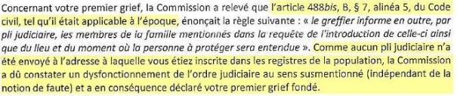

A la Justice de Paix : Pourquoi ne vous êtes-vous pas, tout simplement, renseigné auprès du frère qui n’habite qu’à 50 mètres ? (Il habite bien avec les parents).
A la Justice de Paix : N'avez-vous JAMAIS envoyé un document à notre commune ?

Au frère : Pourquoi n’êtes-vous pas venu chercher votre sœur le jour de cette réunion alors qu’elle n’habite qu’à 50 mètres ?
S’ils avaient rencontré un quelconque problème avec l’administrateur, vers qui ce seraient-ils tournés ?
La date d’envoi du pli judiciaire était bien le 8 décembre 2010, et le retour à la Justice de Paix le 10 décembre 2010 !
La réunion chez les parents avait lieu le 22 décembre 2010 !
Pendant ce laps de temps (12 jours) vous n’avez jamais réussi à contacter mon épouse, voire le frère pour en connaître son adresse exacte, voire sa date de naissance ?
Les parents n’avaient que 2 enfants et un des deux n’est au courant de rien ?
On parle bien de la désignation d’un administrateur pour les deux parents… !

A la Justice de Paix : Pourquoi ce pli judiciaire (que mon épouse devait recevoir et retourné dans vos bureaux) ne se trouvait-il pas dans le dossier ?
(Sauf erreur de notre part, seul Maître Dor a été autorisé à prendre connaissance des dossiers le 13 octobre 2015. Avait-il tous les documents en sa possession ?).

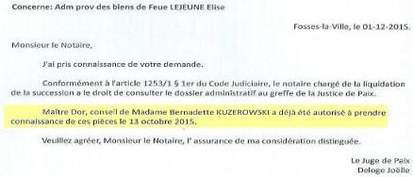

A la Justice de Paix : Pourquoi vous refusez-vous à nous fournir une copie de l’avis du Registre imprimé en date du 13 décembre 2010 ?

VOUS SAVIEZ que mon épouse n’avait JAMAIS reçu le moindre pli judiciaire.

A la Justice de Paix : Pourquoi n’avez-vous jamais répondu au recommandé vous étant envoyé le 29 janvier 2018 (Voir ce recommandé en annexe n° 5) ?

A la Justice de Paix : POURQUOI avoir émis DEUX extraits des minutes du greffe (un pour chaque dossier) SCIEMMENT et à L’INSU de mon épouse, avec la même altération que vous SAVEZ ?
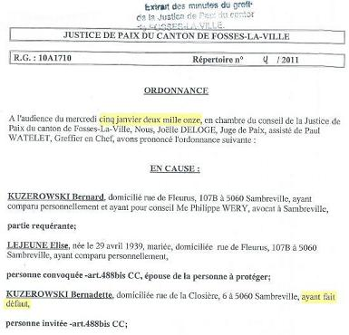

A la Justice de Paix : Pouvons-nous obtenir la copie de la convocation de la requête en désignation d’un administrateur provisoire (3 pages) concernant la maman, à savoir Élise Lejeune ?

Et maintenant, lisez le verso de ce fameux p-v du 22 décembre 2010.
(Où mon épouse devait se rendre si elle avait reçu le pli judiciaire).

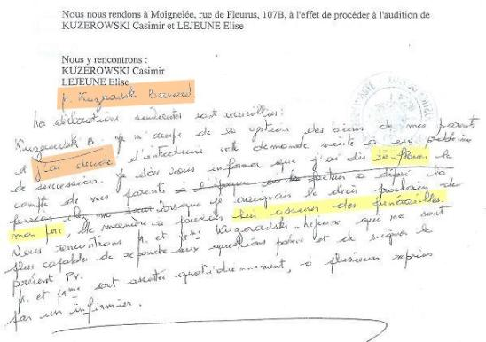

Au frère : Pourquoi avoir menti à la Juge de Paix (Joëlle Deloge) ainsi qu'à la greffière (Françoise Mouthuy) !
Qu'il lui était facile de SALIR mon épouse en son absence !
En lisant ces mots : "J'AI DÉCIDÉ D'INTRODUIRE"... preuve en est une fois de plus qu'il n’a jamais consulté mon épouse !
Il aurait renfloué le compte des parents ?
Pour être très précis, je peux vous prouver (historique des comptes à l’appui) qu’il a fait des retraits en espèces pour :
° L’année 2009 : -8.100 euros
° L’année 2010 : - 10.100 euros
Petite précision : La convention de jouissance a été signée le 7 janvier 2010 !
Bien qu’une partie de la phrase a été barrée (étonnant d’ailleurs sur un tel document) il a émis l’idée que le facteur aurait déposé la pension chez mon épouse, alors que ses parents la touchait directement sur le compte depuis le 21 février 2009 !
Il aurait renfloué le compte pour assurer les funérailles de mon papa ?

Regardez ce qui suit…
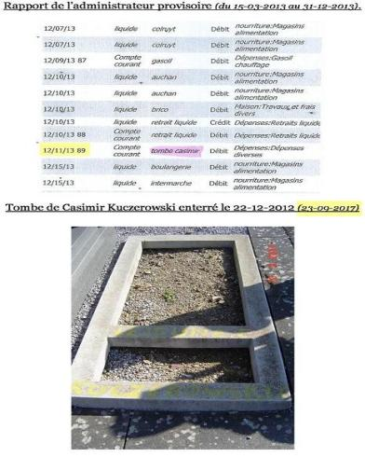

Il aurait donc renfloué le compte de ses parents pour pouvoir assurer les funérailles de son père ! La tombe a été placée 57 mois plus tard et aucune trace d’une telle facture dans les rapports ! (voir image ci-dessus).

A vrai dire (excepté une seule de Levries) aucune facture ne justifiait ses retraits en espèces tout au long de l’administration de 4 ans (on parle de 52.090 euros dont 33.657,32 euros soi-disant pour la nourriture et pour UNE SEULE PERSONNE !).

Le 4 janvier et mon rappel du 11 janvier 2018 je demandais à la Justice de Paix s’il y avait des factures jointes au dossier (excepté facture pour funérailles).
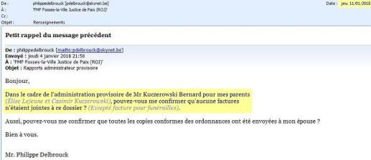

Le 16 janvier 2018, je recevais cette lettre de la Juge de Paix en personne :

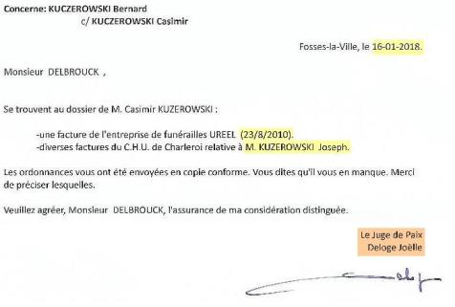

Des factures qui n’ont absolument rien à voir avec ce dossier font leur apparition dans le dossier de mon papa !
(Joseph Kuczerowski était bien le frère du papa et est décédé le 15 août 2010 alors que l'administration provisoire débutait le 7 janvier 2011 !)

A la Justice de Paix : Pourquoi vos services n’ont pas été à même de se rendre compte, malgré tous les retraits en espèces, qu’il n’y avait qu’une seule facture ?

A la Justice de Paix : Le frère n’avait aucun justificatif (tous les retraits en espèces) et n’a respecté aucun de ses engagements vis-à-vis de vous (voir ordonnance)… comment vos services n’ont-ils rien remarqué ?

A la Justice de Paix : POURQUOI avez-vous, gratuitement, SALI L’HONNEUR de mon épouse ?
(Ne me dites surtout pas que vous vous êtes également trompés lors de la rédaction de ces deux documents qui sont bien des extraits des minutes du Greffe !).
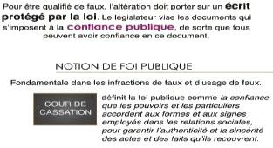

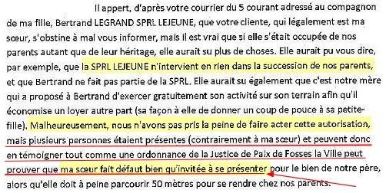
…En réponse à la mise en demeure par notre avocat de l’époque (Me Lejeune) le frère a répondu et a fait allusion à ces écritures dans sa lettre du 11 avril 2016. Cela concernait l’occupation abusive d’une Entreprise de bois (concubin de sa fille) sur une parcelle de terrain appartenant pour moitié à mon épouse suite au décès de la maman. (Nous ne possédions pas encore les copies de ces ordonnances et le frère semblait bien au courant !)

…Et dans les conclusions de l’avocat du frère (Maître Gobert) du 15 janvier 2018, il met en avant d’autres écritures ne reflétant pas la vérité ! (voir ci-dessous)

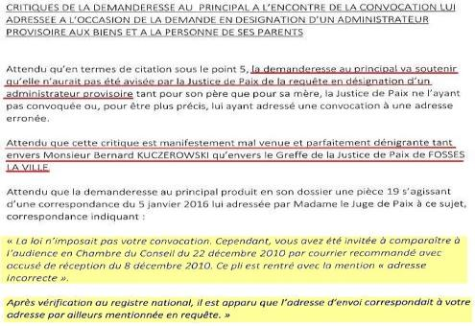

…Et le comble… Maître LEJEUNE (notre second avocat) possédait les documents pour répondre et mettre à mal les dires de Maître GOBERT (Nous avons bien reçu les copies conformes après le 16 juin 2017) !

A Maître LEJEUNE : Pourquoi ne pas avoir mis en avant les documents de cette Justice de Paix (dans vos conclusions du 15 février 2018… voir ci-dessous), documents que nous ne retrouvons pas, jusqu’à preuve du contraire, dans les pièces annexées dans ce dossier au Tribunal ?

(Documents rentrés au Tribunal le 28 mai 2019 par mes soins !).

- Requête en désignation d’un administrateur provisoire
- Deux extraits des minutes du Greffe (ayant fait défaut)
- Rapport de clôture (3 février 2015)
- Lettre du 5 janvier 2016 de la Juge de Paix (après vérification au Registre…)
- Réponse du Registre National du 7 janvier 2016
- Lettre de la Greffière Françoise Mouthuy du 8 janvier 2016

(Voyez dans les conclusions du 15 février 2018, et en page n° 6, ce qu’avait encore écrit Me Lejeune). Ça c’était la vérité !
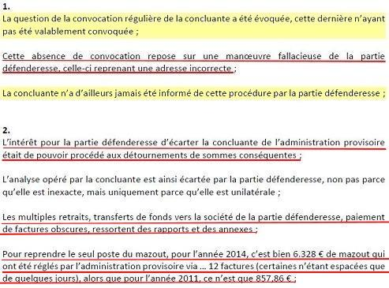

Concernant le poste de mazout de chauffage, pour avoir fait les factures de cette Entreprise pendant 12 ans, je peux vous affirmer que ces dépenses-là constituaient bien des frais généraux. De plus, et avant cette administration provisoire, les parents n’ont jamais débité un seul cent pour ces frais (L’historique des comptes parle de lui-même).
Au frère : Comment expliquez-vous les paiements de mazout de chauffage avec le compte des parents ?
° Bilan S.P.R.L. 2015 - Au frère : Pouvez-vous m’expliquer ceci ?
(Vous avez terminé votre mission suite au décès de votre maman survenu le 20 janvier 2015 et l’année semble avoir été « productive »).
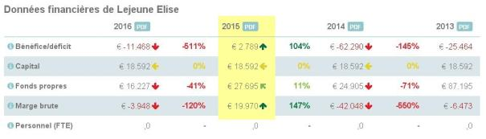

Revenons, à présent sur notre second avocat à savoir Maître Lionel LEJEUNE.
A Maître LEJEUNE : Avez-vous exercé vos fonctions avec dignité, conscience, probité et humanité ?
Avez-vous été loyal avec mon épouse ?
Avez-vous fait preuve de compétence et de diligence envers elle ?
(Veuillez trouver, en annexe n° 2 « le projet de citation en sortie d’indivision successorale »).

Voici, par ailleurs, la définition du mot « Probité » : C'est être honnête au sens commun du terme mais aussi être honnête intellectuellement et ne pas tromper son client. (Vous l’avez fait à maintes reprises).
(Veuillez trouver, en annexe n° 3 « désignation notaire judiciaire et rien d’autre »).

Vous avez été le conseil de mon épouse pendant 3 années.
Pendant ces 3 années, j’estime avoir fait un travail important et je vous ai apporté bon nombre de preuves témoignant avec certitude les malversations de la partie adverse.
Les avez-vous mises en évidence et auraient-elles pu emporter la conviction du juge ?
(Veuillez trouver, en annexe n° 1 « adresse Bernadette Kuczerowski »).

Avez-vous mis tout en œuvre pour tenter d’obtenir le résultat escompté par mon épouse ?

Fin juillet 2018, nous nous séparions de Maître Lejeune (second avocat) et faisions choix d’un autre conseil, à savoir Maître Schlögel (troisième avocat) DU BARREAU DE CHARLEROI début août 2018.
Que dire de cet avocat et sa façon de « représenter » mon épouse ?
(Il nous a fait perdre 3 mois).
Ces points sont à mettre en exergue :
- Non respect de sa convention
- Aucune diligence
- Aucune conscience
- Aucune loyauté
A Maître Schlögel : Pouvez-vous m’affirmer que tout a été mis en œuvre dans ce dossier et sauriez-vous contredire ces 4 points ?
Voir TOUT son « travail » en annexe n° 4.
Maître Philippe Bossard DU BARREAU DE CHARLEROI a été notre 4ème avocat (début novembre 2018 et fin le 14 mai 2019) !
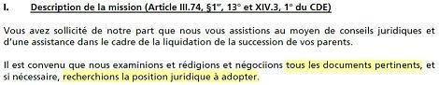
Tout au long de notre collaboration (6,5 mois) il a reçu en tout et pour tout 19 mails tous (nous semblent-ils) pertinents…

Il maîtrisait pourtant cette matière et a bien pris une décision UNILATÉRALE de ne plus nous représenter, et cela à 2 semaines à peine de notre réunion chez le Notaire judiciaire !
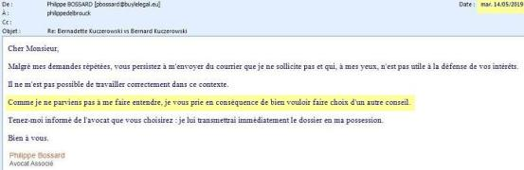
Voyez son mail du 14 mai 2018 :

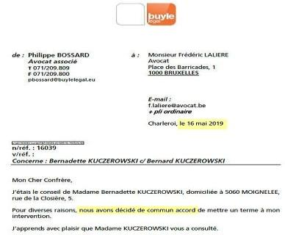
…Et sa lettre (à Maître Lalière) du 16 mai 2019 :

Les termes « D’un commun accord » sont mensongers !
Toujours dans cette lettre (en page n° 2), Maître Bossard connaissait la proximité de cette réunion chez le notaire judiciaire (13 jours plus tard) au moment où il a décidé de mettre un terme à notre collaboration !
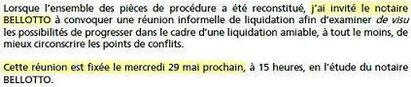

A Maître Bossard : Pouviez-vous exercer votre droit de ne plus vous occuper de ce dossier de manière telle que mon épouse ne soit pas en mesure de trouver une autre assistance judiciaire en temps utile ?
Avez-vous fait le nécessaire pour préserver les intérêts de mon épouse, en sachant qu’on a dû reporter la réunion chez ce notaire judiciaire ?
______________________________________________________

Maître Frédéric LALIÈRE DU BARREAU DE BRUXELLES

Dans cette précipitation (car nous devions avoir une réunion chez le notaire judiciaire le 29 mai 2019), nous avons pu joindre Maître Frédéric Lalière au téléphone et l’avons fait savoir à son prédécesseur, à savoir Maître Bossard, lequel lui a transmis notre dossier.

(Extraits de la lettre de Me Bossard du 16 mai 2019…).

Maître Lalière aurait pu être notre 5ème avocat (le 15 mai 2019) !
N’ayant plus de ses nouvelles, je m’adressais (comme c’est la marche à suivre) au Bâtonnier de Bruxelles…
Le 17 juin 2019, nous apprenions par ce Barreau que Me Lalière n’acceptait pas notre dossier ?
Depuis ce 17 juin le Barreau lui demande de restituer le dossier !
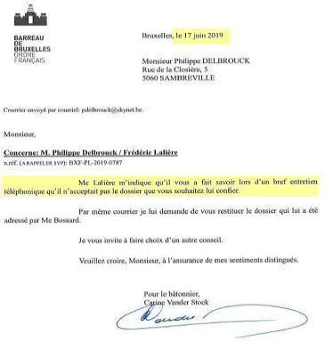

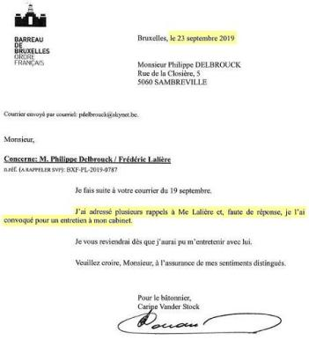
Voyez encore cette lettre :

Il communiquera ENFIN ce dossier le 18 octobre 2019 à notre nouvel avocat.
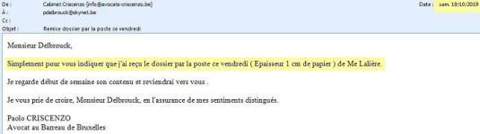

A Maître Lalière : Vous possédiez notre dossier depuis le 16 mai 2019 et l’avez restitué le 18 octobre 2019, soit 5 mois plus tard bien que le Barreau de Bruxelles vous invitait à le restituer dans leur première lettre du 17 juin 2019.
POURQUOI avoir attendu 5 MOIS avant de restituer ce dossier ?
___________________________________________________
Maître Jean-Marie GOBERT DU BARREAU DE NAMUR
L'avocat du frère et sa façon à lui de le représenter... !
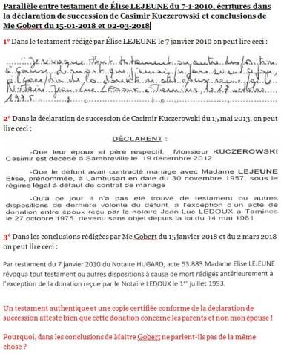

A Maître Gobert : Pourquoi, dans vos conclusions du 15 janvier 2018, ne parlez-vous pas de la même donation (voir ci-dessus) ?
Toujours dans vos conclusions, vous vous permettez d’écrire tout et n’importe quoi et avec une facilité déconcertante lorsqu’il s’agit de SALIR l’honneur de mon épouse !
Pouvez-vous prouver ces affirmations ?
Pourquoi avancer ces « inepties » et qu’apportent-elles concrètement dans ce dossier ?
(quelques extraits…)
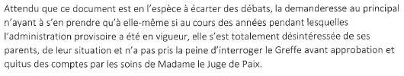
Page 7 :

Page 8 :
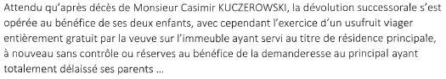

Page 8 :
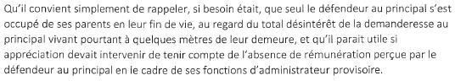

Si c’est ça votre travail ! Quel manque de respect de la partie adverse !

_______________________________________________

La convention de jouissance.
Lorsque nous avons été apporter l’acte de décès de la maman (le 3 septembre 2015) chez notre notaire (de l’époque), Madame Parmentier nous avait reçu et nous avait fait la lecture du testament.

Une convention de jouissance était jointe au testament de la maman.

(Nous pouvons certifier à présent qu’elle fait partie intégrante du testament).

D’abord dans les conclusions de l’avocat adverse (Me Gobert) du 2 mars 2018 en page 5 :
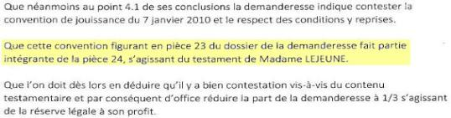

…Et ensuite par notre avocat, qui en date du 15 janvier 2020 écrivait dans nos revendications :
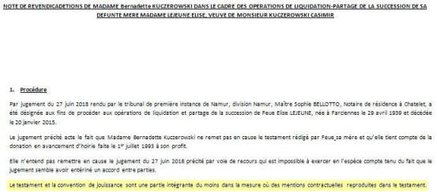

Dans cette convention, il est indiqué que le papa était représenté par son épouse.
Ces deux documents ont été rédigés le 7 janvier 2010.

Ci-dessous, partie de cette convention :
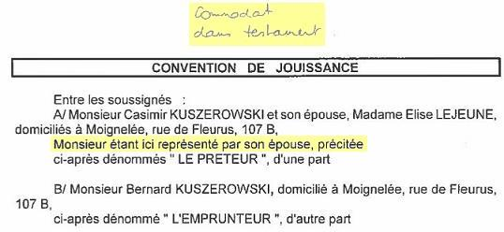

Le 30 septembre 2019, notre notaire nous informe que le notariat adverse n’est pas en possession de la procuration…
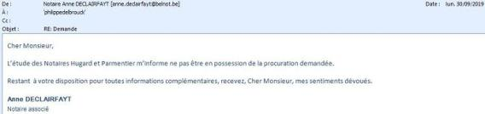
Voir son mail ci-dessous :

Le 23 décembre 2019, Mr Hugard (notaire signataire de cette convention sur un seul exemplaire) me fait part (10 ans plus tard) de la validité d’un mandat verbal !
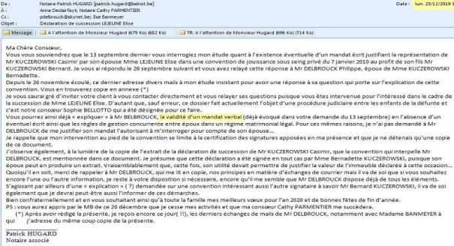
Voici sa réponse :

Dans la requête en désignation d’un administrateur provisoire on peut y lire ceci :
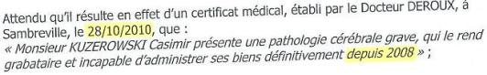

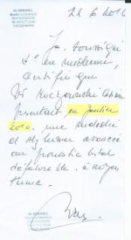
…confirmé par ce certificat :

…et encore ceci dans le courrier du frère du 11 avril 2016, adressé à Me Lejeune, en rapport avec l’occupation de la parcelle, par une Entreprise de bois de chauffage, appartenant à mon épouse pour moitié depuis le décès de la maman (20 janvier 2015).
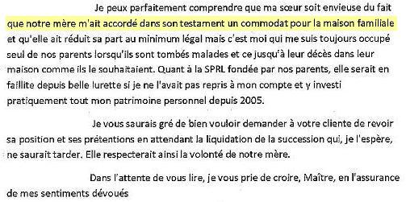

Le frère n’évoque nullement son papa mais uniquement sa maman qui lui aurait accordé un commodat pour la maison familiale !
Que faut-il croire ?
A suivre…

Une chose devrait également vous sauter aux yeux depuis le début de cette affaire…
… LE TEMPS…
…Le temps que mon épouse a perdu et que d’autres ont précieusement gagné par quelques moyens que ce soient, à savoir :
- Le frère nous a menti quant au dépôt de l’acte de décès de la maman chez le notaire et attendait, lui aussi, de leurs nouvelles (la maman est décédée le 20 janvier 2015). Finalement nous allions l’apporter nous-mêmes le 3 septembre 2015 ! (Ou ce notaire ment également !).
- Le dépôt du rapport final de clôture de l’AP le 2 octobre 2015 (alors que la maman était décédée le 20 janvier 2015 et qu’une ordonnance de la Justice de Paix ainsi que la Loi lui laissait 1 mois…).
- Le fait que mon épouse n’ait pu obtenir les copies des rapports (voire ordonnances) alors que le papa était décédé depuis 3 ans et la maman 11 mois (partie des copies reçues le 19 juillet 2017 et à ma demande !).
- Le manque de diligence et les mensonges de Me Lejeune (voir le projet de citation en sortie d’indivision successorale en annexe n° 2»).
- Les trois mois perdus avec Me Schlögel (voir en annexe n° 4) !
- Les cinq mois pendant lesquels Me Lalière détenait notre dossier alors qu’il n’acceptait pas de représenter mon épouse !

Sur le site de : « Avocats.be : https://avocats.be/ on peut y lire ceci :

Heu ! En êtes-vous certains ?
…et quelques réactions éloquentes d’amis fidèles :

…Ces deux-ci avec un trait d’humour :

« Quel travail de Titan !!
Je ne voudrais pas être pessimiste mais la complexité de cette affaire en rebuterait plus d’un.
J’ai l’impression que vous n’êtes pas au bout de vos peines.
Je vous propose de convoquer Agatha Christie, Conan Doyle, Hercule Poirot, Sherlock Holmes.
S’ils n’y arrivent pas pourquoi ne pas confier l’affaire à NCIS LOS ANGELES ?
En avant dernier recours, je propose le site www.tueursagages.com .
Et enfin en dernier recours le magnifique site. www.jemesuicide.com »

___________

« …A part cela je suis arrivé au bout de ton site JUSTICE POUR TOUS (enfin pour nous les cons......excuses) .
Je prie pour vous et que la vérité éclate enfin pour faire reconnaître votre droit parce-que si c'est le cas, il est impératif de voter pour la construction d'une nouvelle prison car il va y avoir du monde à caser. (Dans les vieilles hein pas dans la nouvelle) ».

_______________________

…Celles-ci plus sérieuses et tellement parlantes :

« Quelle histoire !
Que de dysfonctionnements de la part de la justice, que de mépris de la part des divers avocats et notaires impliqués dans l'affaire.
4 ans pour une procédure qui aurait pu avec un peu de bonne volonté et d'honnêteté se terminer beaucoup plus rapidement.
J'espère que 2019 sera l'année qui verra la conclusion de cette saga juridico-financière ».

___________

« Ayant passé ma vie aux affaires, j’ai aussi rencontré de nombreuses affaires tordues mais je ne me souviens pas en avoir vécu une intégrant autant « d’anomalies ».
Quoi qu’il en soit, je te souhaite, ainsi qu’à Bernadette, un dénouement heureux en 2019 car ton dossier, défendu par un type honnête, devrait rapidement aboutir ».
___________

« Salut Philippe,
Je viens de me replonger dans ton affaire, quel désastre !
Je souhaite de tout cœur que l’une des personnes influentes contactées réagissent enfin.
Cette affaire devra inévitablement sortir au grand jour et les dents grinceront.
Soyez forts, vous vaincrez ».
___________

« Salut Philippe,
« Ils » ne peuvent plus dire aujourd’hui qu’ils ne savaient pas.
Lequel des politiques va bouger le premier, ou devras-tu en dernier recours glisser l’affaire à la presse pour faire exploser ce réseau de vermines.
De tout cœur à tes côtés ».
_________________________________________________
Le 13 mars 2019, nous avons eu le plaisir de regarder attentivement l’émission de la RTBF « Devoir d’enquête » traitant de notre Justice en général.

Nous pouvons parfaitement comprendre et prenons bien conscience qu’il y a un gros problème avec cette Justice et nous ne pouvions pas rester insensibles face aux propos (allant tous dans le même sens) tenus par tous les interlocuteurs présents à cette émission.

Nous n’allons pas refaire l’émission ou vous faire un procès, mais nous allons simplement revenir sur certains de ces dits propos (rougis dans cette lettre) qui nous font monter sur nos chevaux de par les comportements plus que douteux de quelques personnes (et non des moindres) qui se permettent de dire tout et n’importe quoi !

° Me Philippe MORANDINI
Vous dites (entre autres) que vous êtes entouré de gens qui essaient de travailler, qui donnent tout ce qu’ils peuvent, qu’il s’agit de magistrats ou d’employés de Greffe…
… Les magistrats travaillent avec ce qu’on leur donne…

° Me Jean-Pierre RIVIÈRE
… La Justice souffre en silence…
Depuis des décennies la Justice essaie de pallier par le courage et l’initiative de ses membres les manquements du pouvoir exécutif et du pouvoir législatif.
C’est ce que vous appelez la Justice de sparadrap !
… Les magistrats comme les avocats, vous essayez de colmater comme on peut, mais ça devient de plus en plus difficile…

° Me Jean-Pierre BUYLE
… La Justice est le seul moyen de rétablir l’égalité…
… Le Gouvernement est hors-la-loi !

° Me Nicolas ALAIMO
… C’est toujours dans le premier entretien qu’une des questions de base revient : « Qu’est-ce que ça va coûter… qu’est-ce que ça implique… est-ce que vous êtes très pressé… est-ce qu’il y a vraiment une urgence… ? ».

° Me Manuella CADELLI
Vous évoquiez le problème d’insalubrité…
Vous parliez de la dignité humaine, du respect des gens…
Vous vous posiez même la question de savoir si on veut vraiment que vous soyez opérationnel !

° Me Vincent MACQ
… L’essentiel c’est que le bateau ne coule pas.
… Dans l’espoir qu’il ne fasse pas la justice eux-mêmes ! (en parlant des justiciables).
° Me Damien VANDERMEERSCH
… C’est notre premier boulot, s’occuper de la vie des gens…
… Certains magistrats hors-la-loi ?
… Contraste entre cette image vétuste de manque de moyens, de pauvreté de la Justice et d’autre part cette richesse humaine, ses moyens, toutes ces personnes qui continuent à s’investir à s’engager malgré les manques de moyens…

° Me Fabienne DEMONCIN
La Justice n’a pas d’intérêt, n’a pas de raison d’être si ce n’est pas d’écouter justement le vécu, donc ce qui se trame derrière le conflit, ce qui a généré ce conflit…
… rendre les décisions équitables…
Redonner confiance aux justiciables… aux citoyens… on court à la catastrophe !

…et encore une réaction frappante d’un ami :

« Nous avons aussi regardé cette émission (Devoir d'enquête du 13 mars 2019) et, par moments, les cheveux se sont aussi dressés sur nos têtes (ce qu'il en reste, pour moi).
On ne parlait que de manque de moyens, finalement, tout en laissant croire que l'ensemble du personnel du petit employé jusqu'au magistrat faisait le maximum en toute compétence.
Mon œil !!!
Il y a de tout : de ceux-là, oui, en partie, jusqu'aux pires bras cassés ».

________________________________

Je suis amoureux de la justice, mais la justice ne m’aime pas !
________
Justice retardée, c’est justice niée !

Un roman est bien en préparation, mais ça c’est une autre histoire…

Merci de m’avoir lu.

Philippe DELBROUCK

